DAFTAR PUSTAKA

Agus Wibowo, & Lawrence Adi Supriyono. (2019). Analisis Pemakaian Sensor Loadcell Dalam Perhitungan Berat Benda Padat Dan Cair Berbasis Microcontroller. Elkom : Jurnal Elektronika Dan Komputer, 12(1), 1–5. https://doi.org/10.51903/elkom.v12i1.102
Artika, I., & Chaerul, M. (2020). Model Sistem Dinamik untuk Evaluasi Skenario Pengelolaan Sampah di Kota Depok. Jurnal Wilayah Dan Lingkungan, 8(3), 261–279. https://doi.org/10.14710/jwl.8.3.261-279
Badan Pusat Statistik, Kecamatan Tegal Timur dalam Angka 2020-2023. https://tegalkota.bps.go.id/
Enri Damanhuri, T. P. (2010). Pengeloalaan Sampah. Journal Teknik Lingkungan, 3(2), 7.
Farihah, F. (2014). Pengaruh self efficacy terhadap stres mahasiswa angkatan 2010 yang menyusun skripsi Fakultas Psikologi Uin Maulana Malik Ibrahim Malang. Pengaruh Self Efficacy Terhadap Stres Mahasiswa Angkatan 2010 Yang Menyusun Skripsi Fakultas Psikologi Uin Maulana Malik Ibrahim Malang. Undergraduate Thesis, Universitas Islan Negeri Maulana Malik Ibrahim., 55–71. http://etheses.uin-malang.ac.id/id/eprint/812
Febriyanto, R. (2017). Analisis Sistem Pengelolaan Sampah Kota. Seminar Nasional Teknologi Pengelolaan Limbah XV - 2017, 109.
Habibah, E., Novianti, F., & Saputra, H. (2020). Analisis Terhadap Faktor Yang Berpengaruh Terhadap Penerapan Kebijakan Pengelolaan Sampah Di Yogyakarta Menggunakan Pemodelan Sistem Dinamis. Jurnal Analisa Sosiologi, 9, 124–136. https://doi.org/10.20961/jas.v9i0.39809
Hariani, & Suprajaka. (2017). Pemodelan Sistem Dinamis Pengolahan Sampah Secara. Jurna Planesa, 8(November), 73–81.
Hidayat, T. (2011). Pemodelan Dinamik Analisis Investasi untuk Meminimisasi Tingkat Kehilangan Air ( Studi Kasus di PDAM Kota Tegal ). Seminar Nasional Sains Dan Teknologi Ke-2 Tahun 2011 Fakultas Teknik Universitas Wahid Hasyim Semarang, 82–87.
Hilman, I. (2019). Pemanfaatan Aplikasi Pemetaan Interaktif Google Earth Untuk Meningkatkan Kemampuan Visual Peserta Didik Pada Pembelajaran Geografi Sma. Snit 2012, 35–40.
Hilman, M. (2018). Model Simulasi Strategi Pengembangan Industri Kecil Menengah (IKM) Anyaman Bambu Di Kabupaten Ciamis. Jurnal Media Teknologi, 4(2), 129–146.

Kahfi, A. (2017). Overview of Waste Management. Jurisprudentie: Department of Law, Faculty of Sharia and Law, 4(1), 12.
Kristianto, A. H., & Nadapdap, J. P. (2021). Dinamika Sistem Ekonomi Sirkular Berbasis Masyarakat Metode Causal Loop Diagram Kota Bengkayang. Sebatik, 25(1), 59–67. https://doi.org/10.46984/sebatik.v25i1.1279
Kurniaty, Y., Nararaya, W. H. B., Turawan, R. N., & Nurmuhammad, F. (2016). Mengefektifkan Pemisahan Jenis Sampah sebagai Upaya Pengelolaan Sampah Terpadu di Kota Magelang. Varia Justicia, 12(1), 135–150. http://dkpt.magelangkota.go.id/bidang/kebersihan
Listyarini, S., & Warlina, L. (2023). Pengaruh Kebijakan Pencemaran Udara Transportasi terhadap Nilai Indeks Kualitas Udara di DKI Jakarta. 24, 1–13. https://doi.org/10.21009/plpb.v
Miranda Stevany Manik Ambarita. (2019). Pemodelan Sistem Pengolahan Sampah di TPA(Tempat Pembuangan Akhir)Toba Samosir dalam System Dynamic. Talenta Conference Series: Energy and Engineering (EE), 2(3). https://doi.org/10.32734/ee.v2i3.759
Paramita, D., Murtilaksono, K., & Manuwoto, M. (2018). Study of Solid Waste Management Based on Carrying Capacity and Storage Capacity of Waste Infrastructures in Depok City. Journal of Regional and Rural Development Planning, 2(2), 104.
Parmawati, T., Hernawan, E., & Listyarini, S. (2023). Pemodelan Sistem Pengelolaan Sampah Di Tempat Pemrosesan Akhir (TPA) Kabupaten Tana Tidung Dengan Pendekatan System Dynamic. Media Ilmiah Teknik Lingkungan (MITL), 8(1), 17–24. https://creativecommons.org/licenses/by-sa/4.0/
Salendu, F. N., & Hadi, Y. (2018). Analisis Dan Pemodelan Sistem Pengelolaan Sampah Yang Ada Di Universitas Ma Chung. Kurawal - Jurnal Teknologi, Informasi Dan Industri, 1(2), 82–88. https://doi.org/10.33479/kurawal.v1i2.125
Simulasi, P., & Kappiantari, M. A. (2009). Verifikasi dan Validasi Model Verifikasi dan Validasi Model.
Sriwana, I. K., & Erni, N. (2020). Perancangan Model Persediaan Bahan Baku Ubi Ungu Pada Produksi Keripik Ubi Ungu Dengan Metode Simulasi Sistem Dinamis. Jurnal Teknologi Industri Pertanian, 30(2), 167–179. https://doi.org/10.24961/j.tek.ind.pert.2020.30.2.167
Subekti, S. (2010). Pengelolaan Sampah Rumah Tangga 3R Berbasis Masyarakat. Subekti, Sri, 24–30. http://www.unwahas.ac.id/publikasiilmiah/index.php/PROSIDING_SNST_FT/article/download/326/411

Sulistiyani, R. (2022). Pelatihan Daur Ulang Sampah Botol Plastik Sebagai Media Pembelajaran Pengelolaan Sampah Dan Kreativitas. Jurnal Pengabdian Masyarakat - PIMAS, 1(1), 10–21. https://doi.org/10.35960/pimas.v1i1.736
Sulthan, M. Y., Idrus, A., Luhut, D., & Nababan, F. (2020). Pemodelan sistem dinamik untuk menganalisis pertumbuhan dan hasil hutan.
Surjandari, I., Hidayatno, A., & Supriatna, A. (2009). Model Dinamis Pengelolaan Sampah Untuk Mengurangi Beban Penumpukan. Jurnal Teknik Industri, 11(2), PP. 134 – 147. https://doi.org/10.9744/jti.11.2.PP. 134 – 147
Suryani, E., Hendrawan, R.A., Rahmawati, U.E., (2022). Model dan Simulasi Sistem Dinamik. Yogyakarta, Penerbit Deepublish (Grup Penerbitan CV Budi Utama).
Tazkiyah, M. & T. H. (2023). Analisis Pengendalian Kualitas Air Minum Dalam Kemasan Menggunakan Metode FMEA. Konferensi Nasional Penelitian Dan Pengabdian (KNPP) Ke-3 Universitas Buana Perjuangan Karawang E-ISSN : 2798-2580, 5(1), 16. https://doi.org/10.30656/intech.v5i1.1460
Tuti, I., & Ramadhan, M. A. (2019). Pelatihan manajemen bank sampah bagi masyarakat di kecamatan Muaragembong. Jurnal Pengabdian Kepada Masyarakat, 1(1), 1–10.
Utomo, A. P. (Universitas M. K., & Suciningtyas, S. (Universitas M. K. (n.d.). Pemetaan Merek Dan Desain Industri Umkm Berpotensi Hki Di Google Map Api. Kajian Multi Disiplin Ilmu Untuk Mewujudkan Poros Maritim Dalam Pembangunan Ekonomi Berbasis Kesejahteraan Rakyat, 978–979.

LAMPIRAN

Lampiran 1. TPS, TPST, dan TPS3R di Kecamatan Tegal Timur
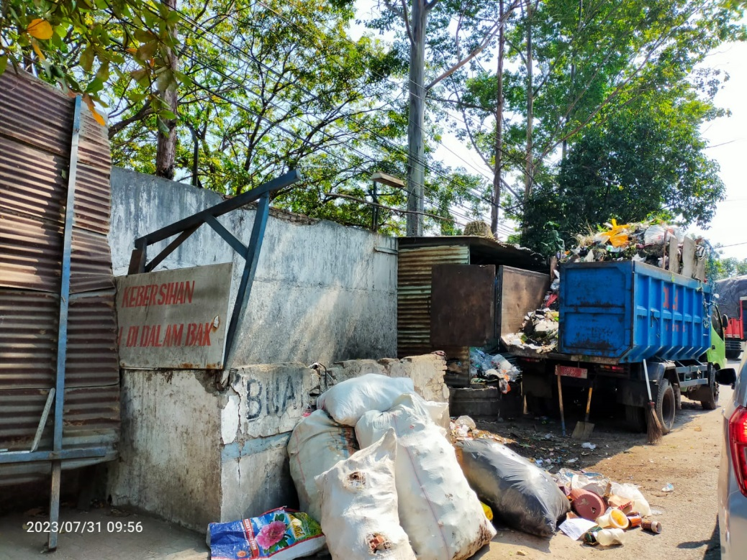
TPS Jl. Martoloyo
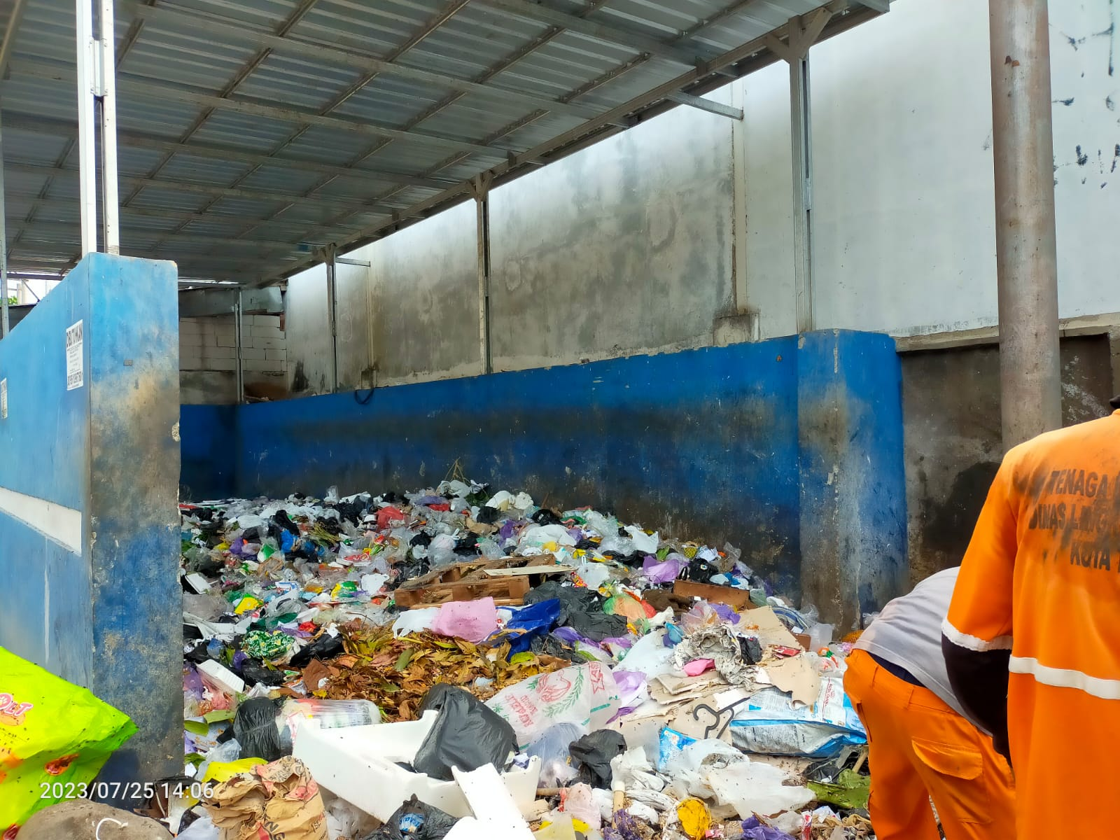
TPS Jl. Cimanuk

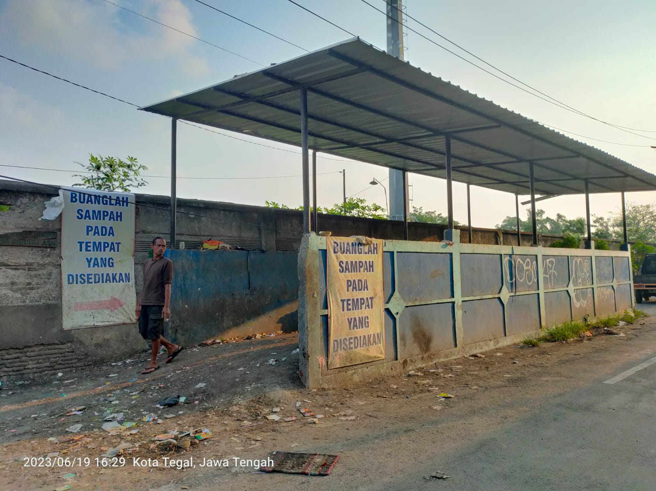
TPS Jl. Panggung Timur
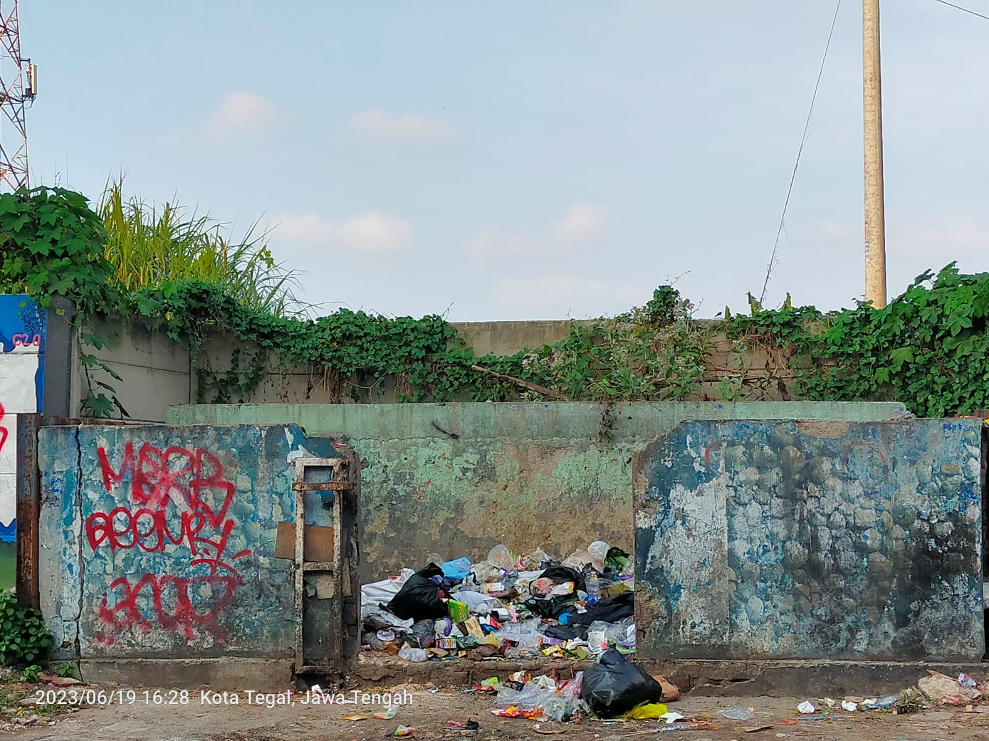
TPS Jl. Sudiarto

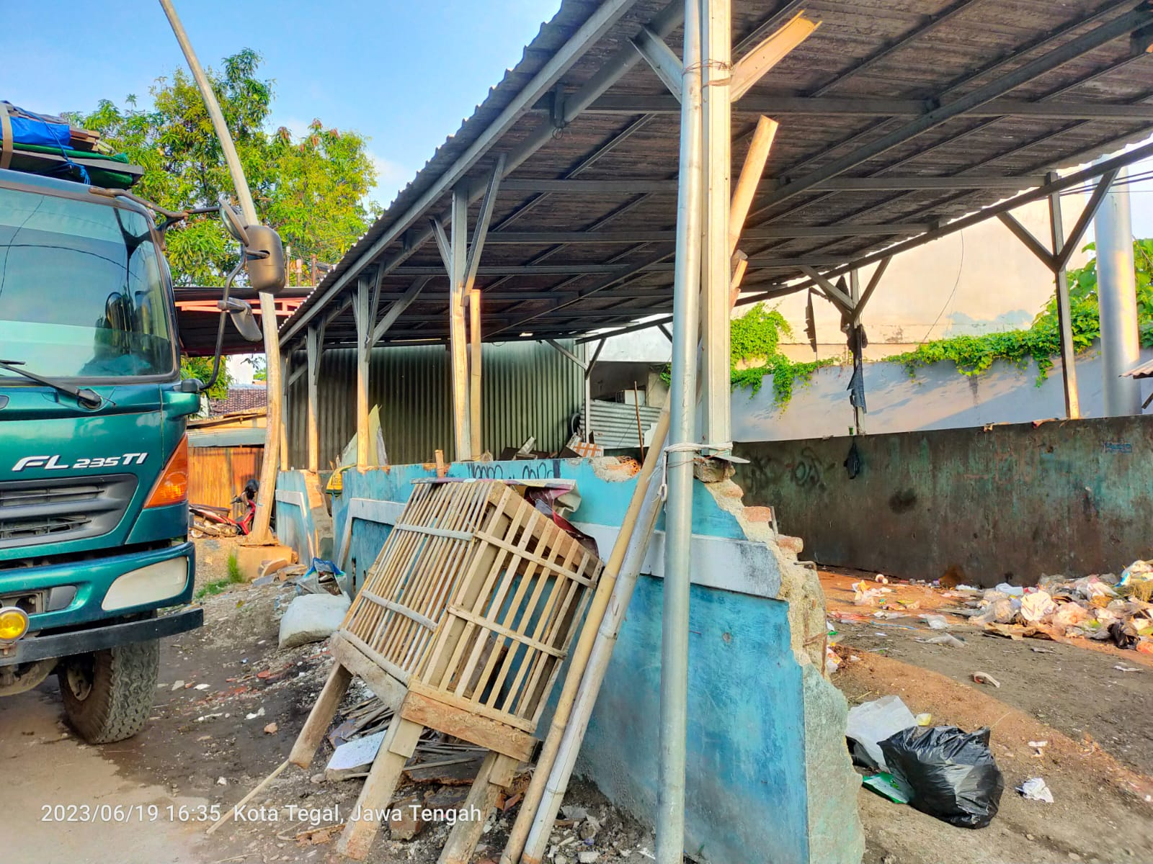
TPS Jl. Slamet Riyadi
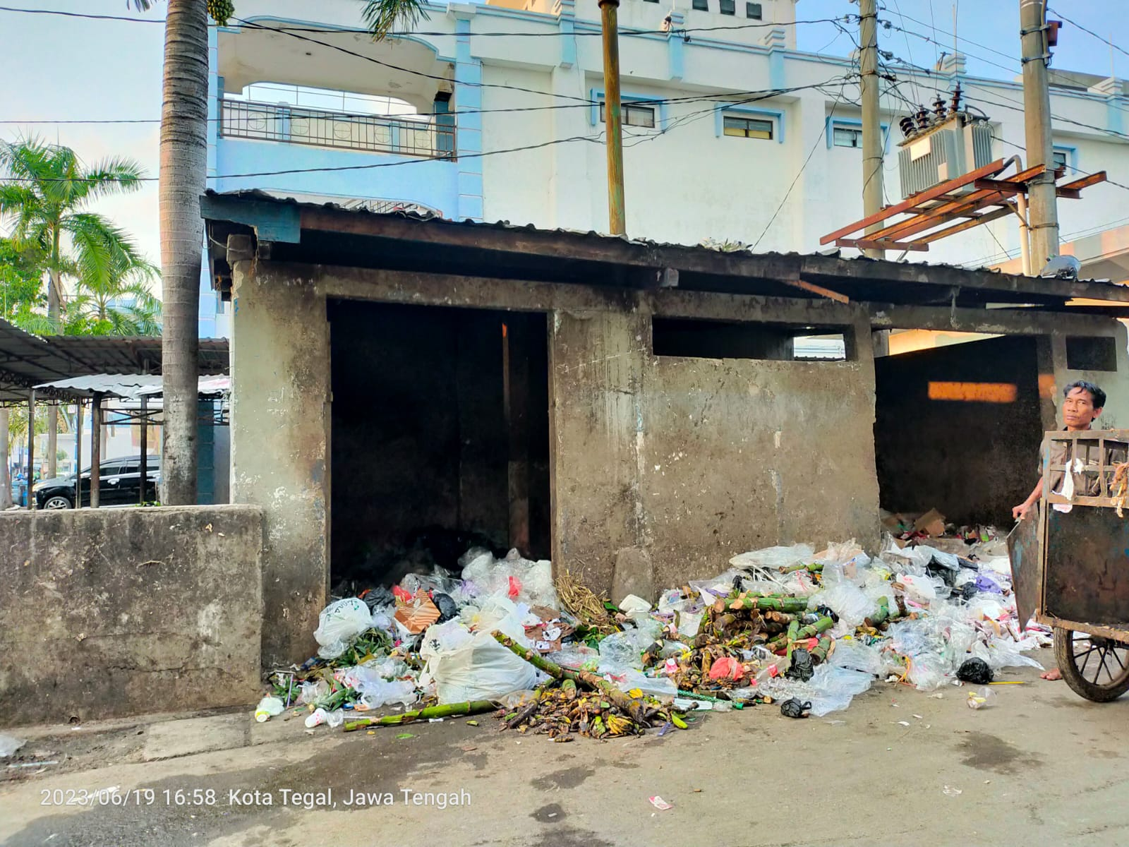
TPS Pasar Pagi

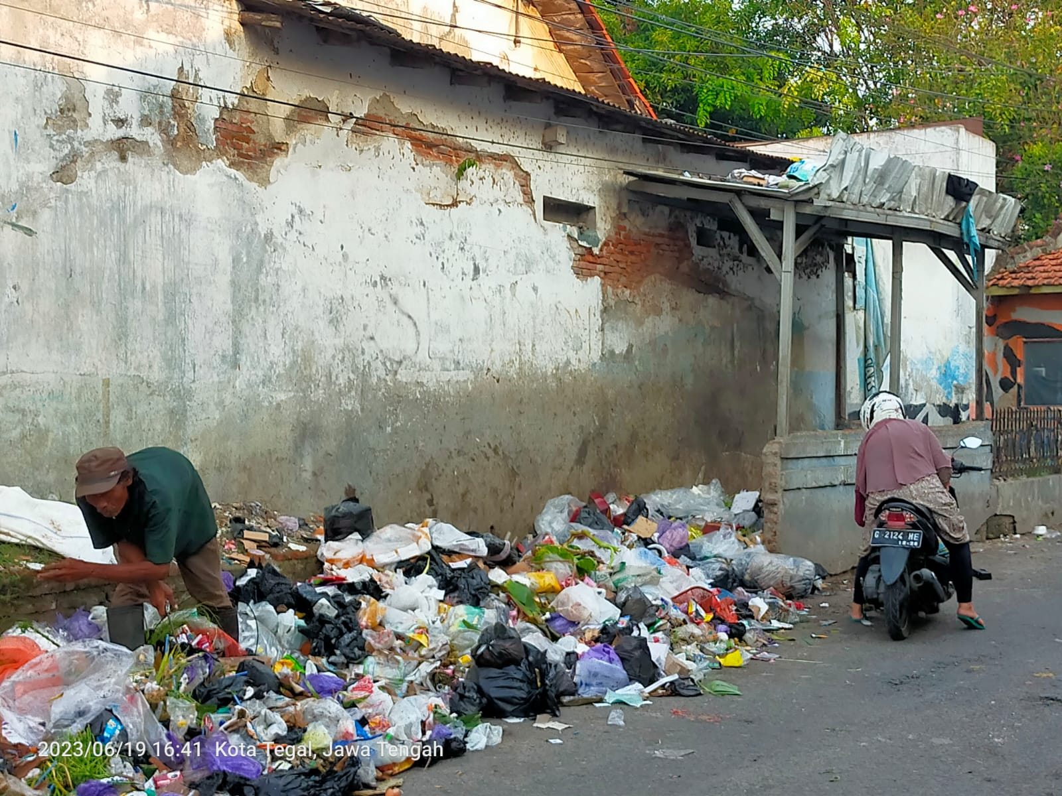
TPS Jl. Waringin
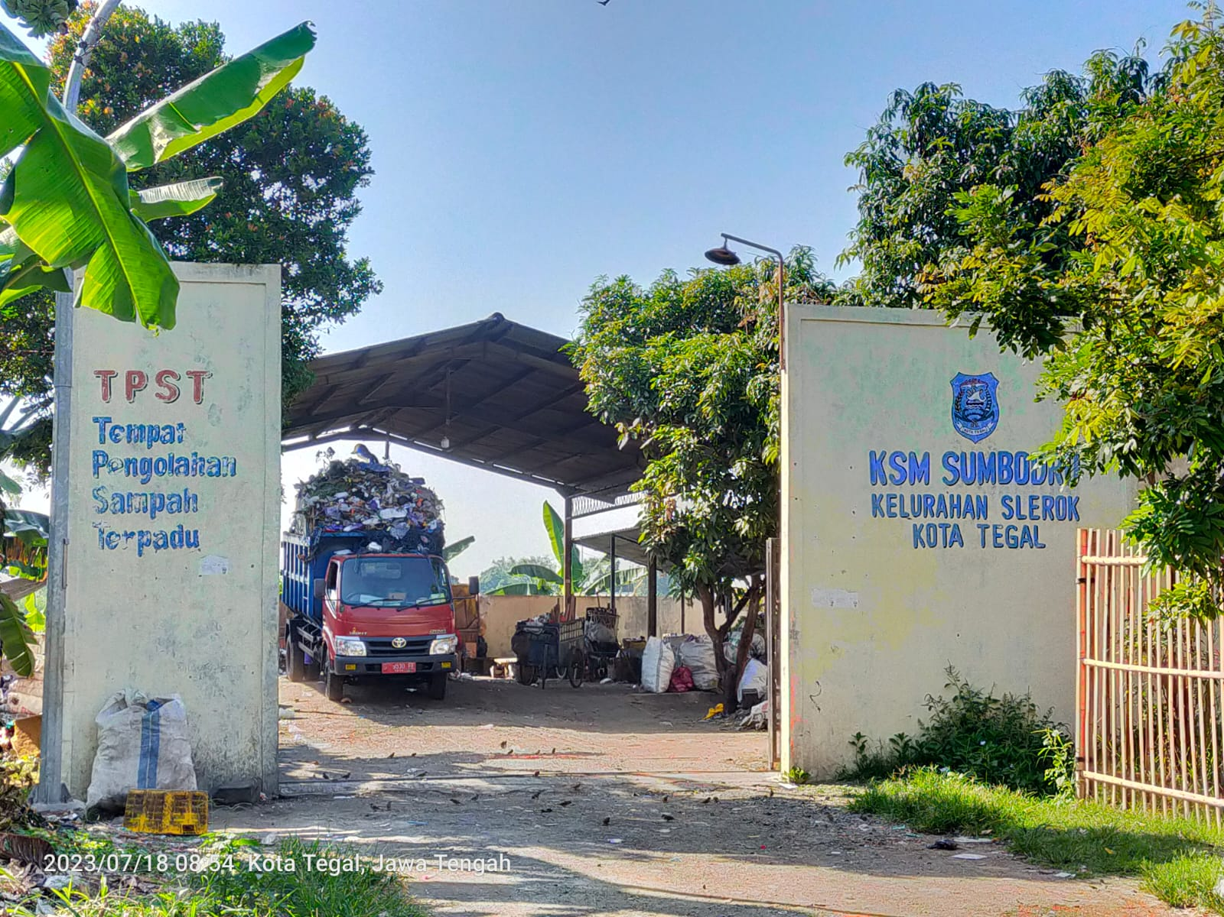
TPST Jl. Slerok

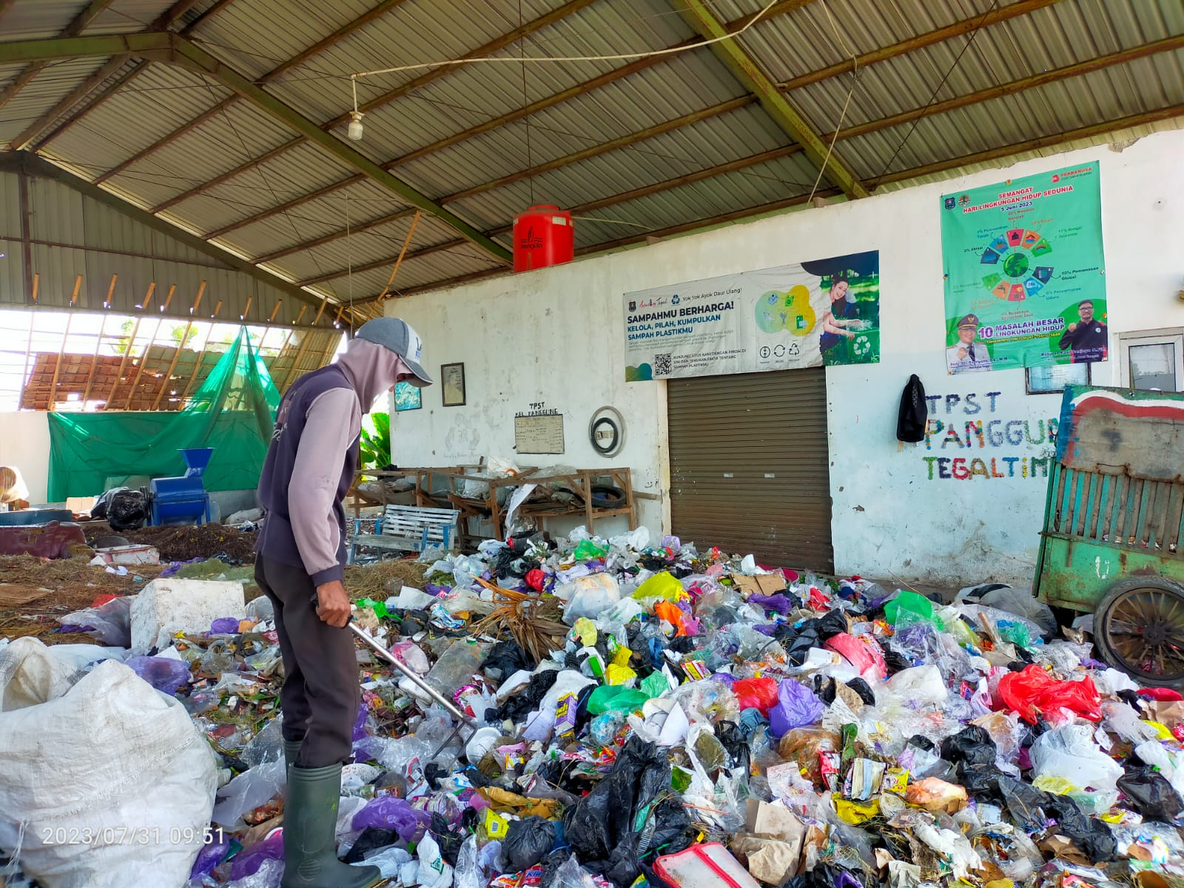
TPST Jl. Panggung
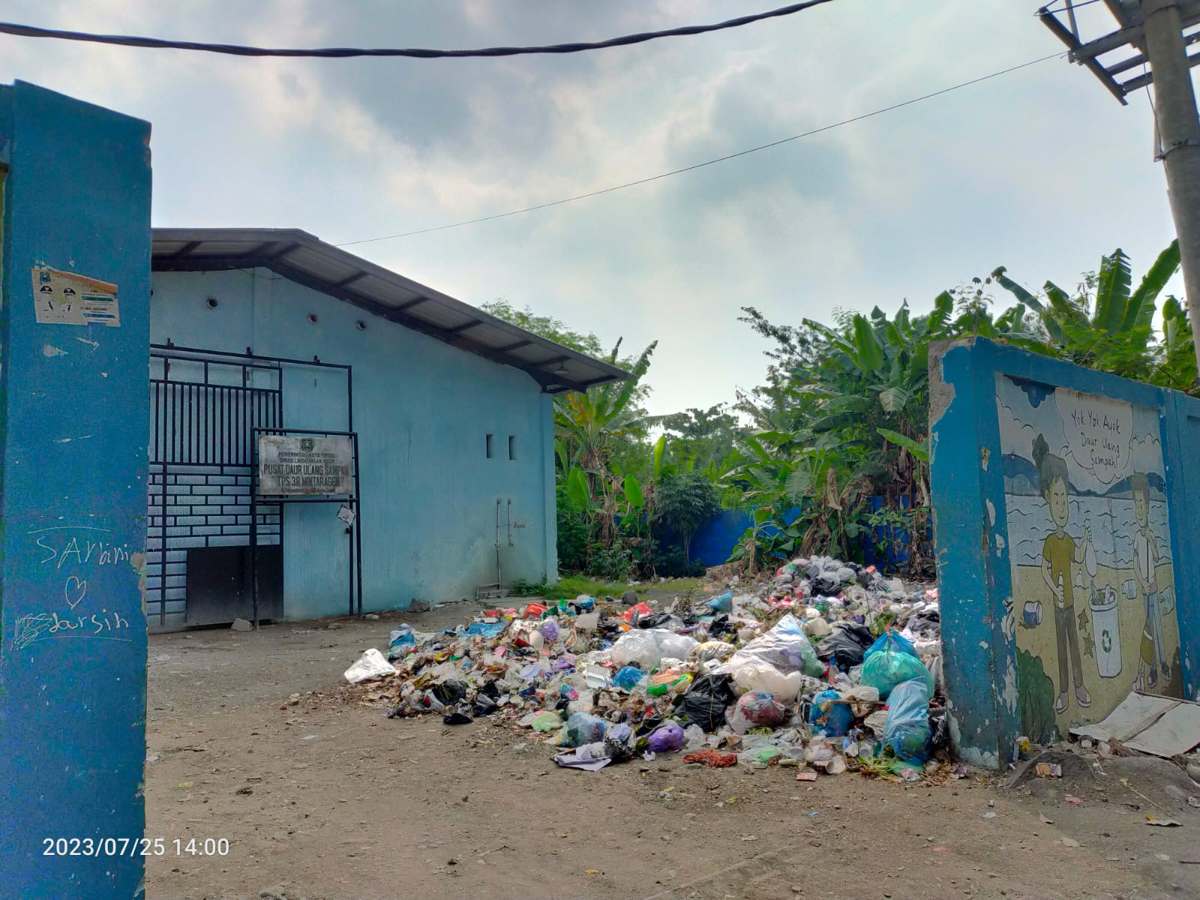
TPS3R Mintaragen

Lampiran 2. TPA Muarareja
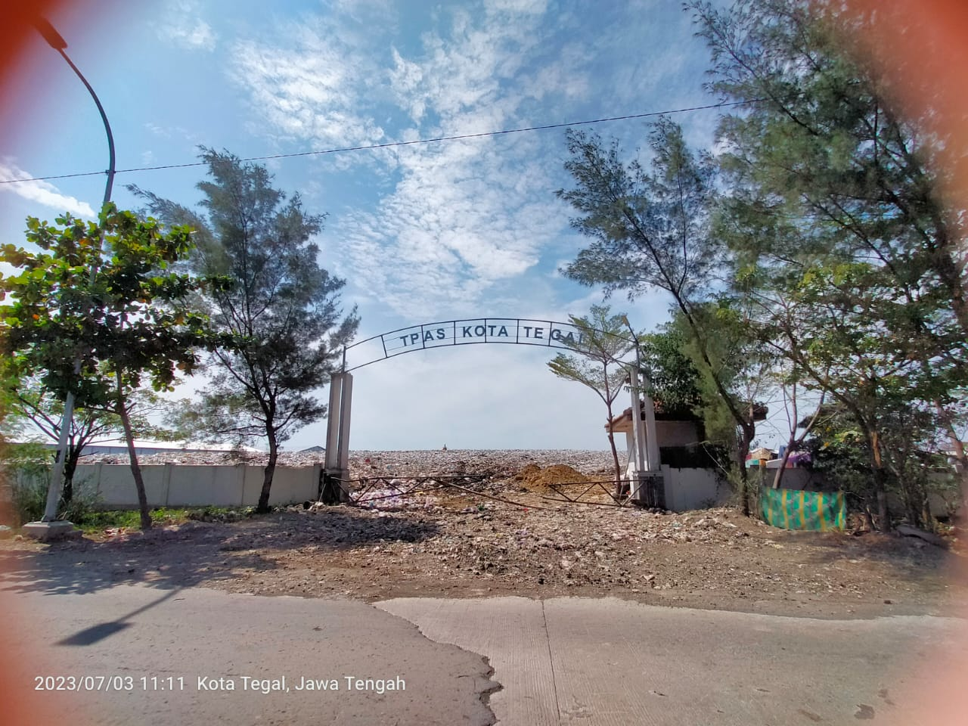
TPA Muarareja
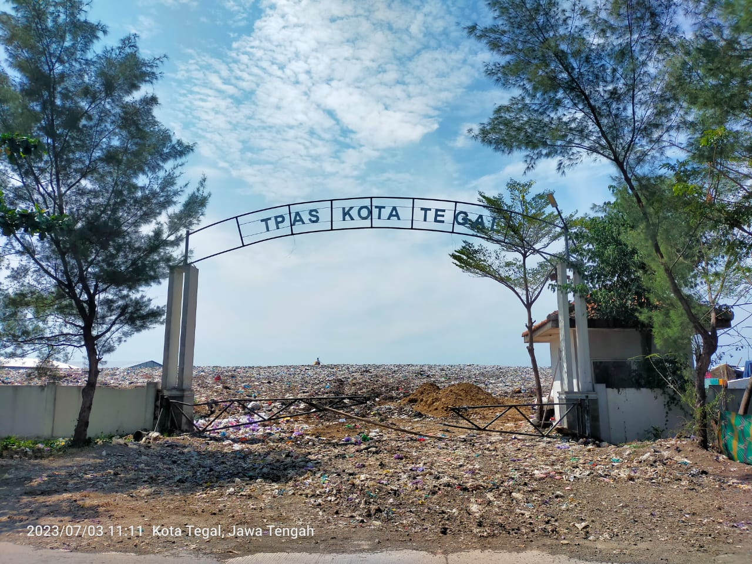
TPA Muarareja
Lampiran 3. Proses Pengangkutan Sampah
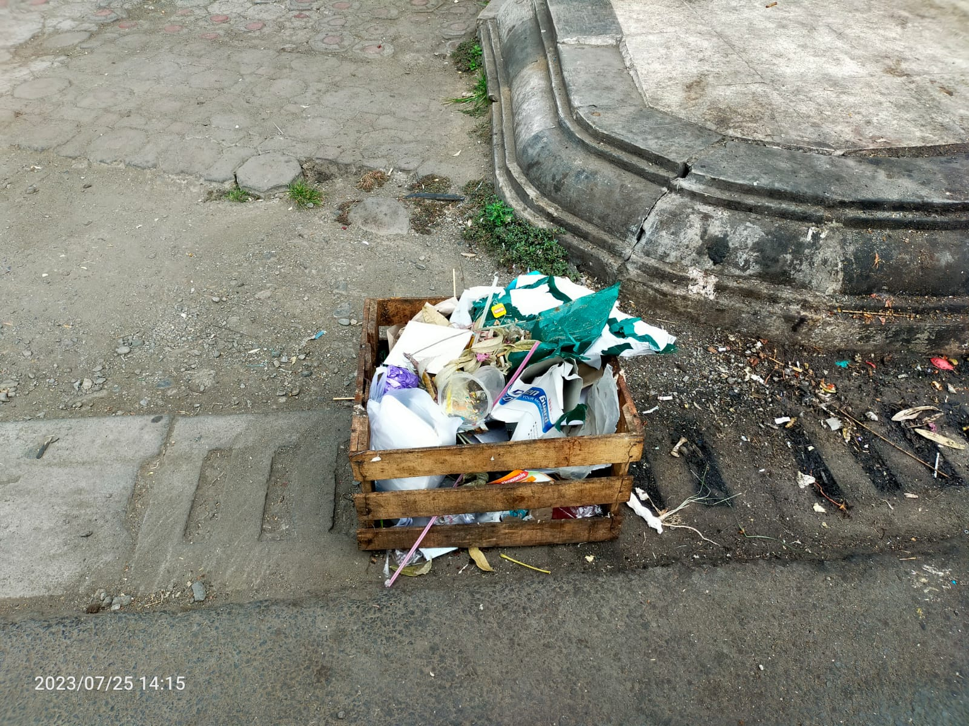
Sampah Rumah Tangga
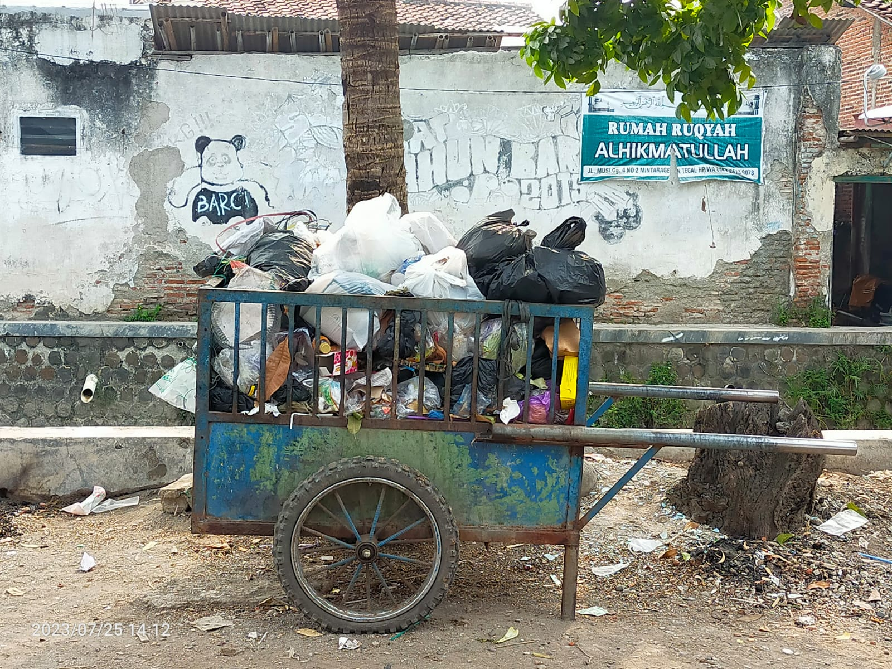
Diangkut ke TPS
Sampah di TPS
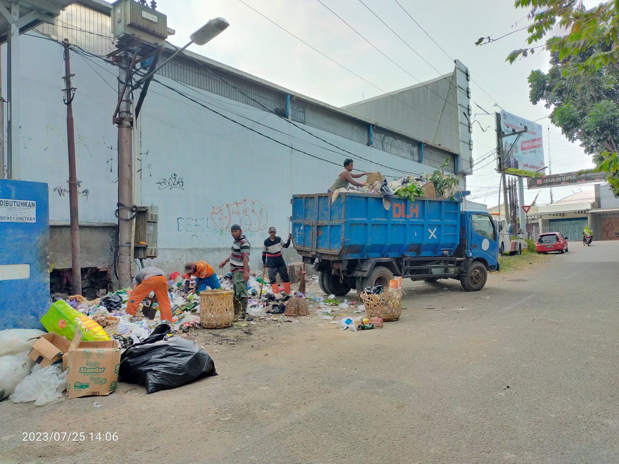
Diangkut ke TPA

Sampah di TPA

Lampiran 4. Proses Predator Sampah di TPS3R Mintaragen
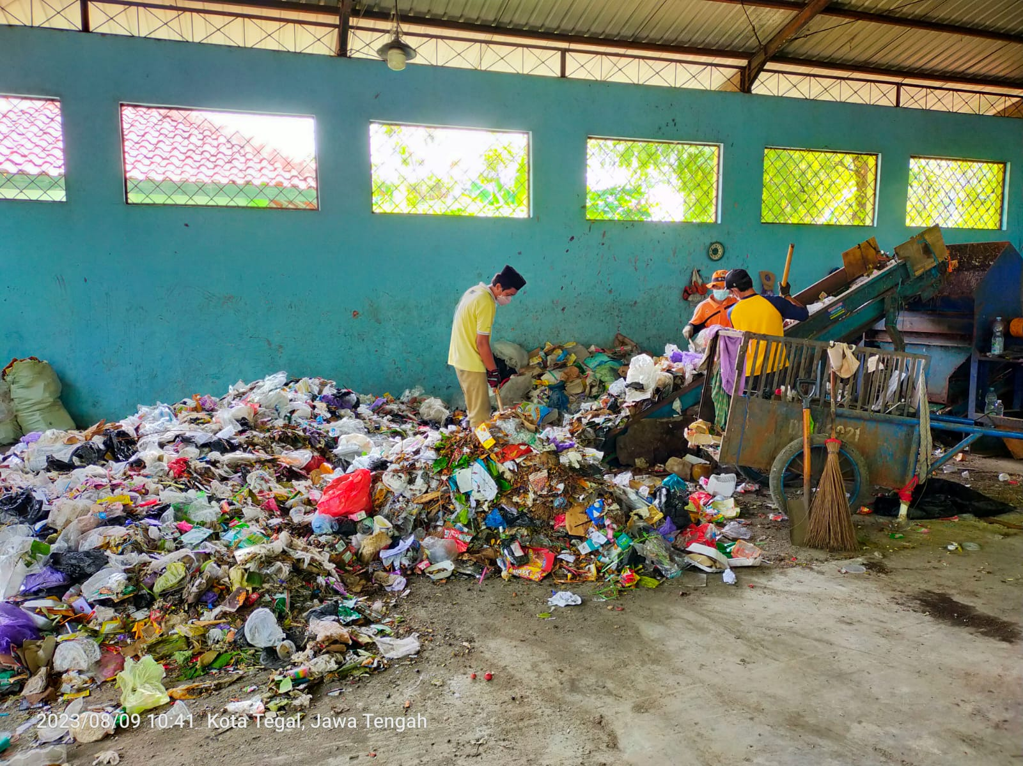
Pemilahan Sampah
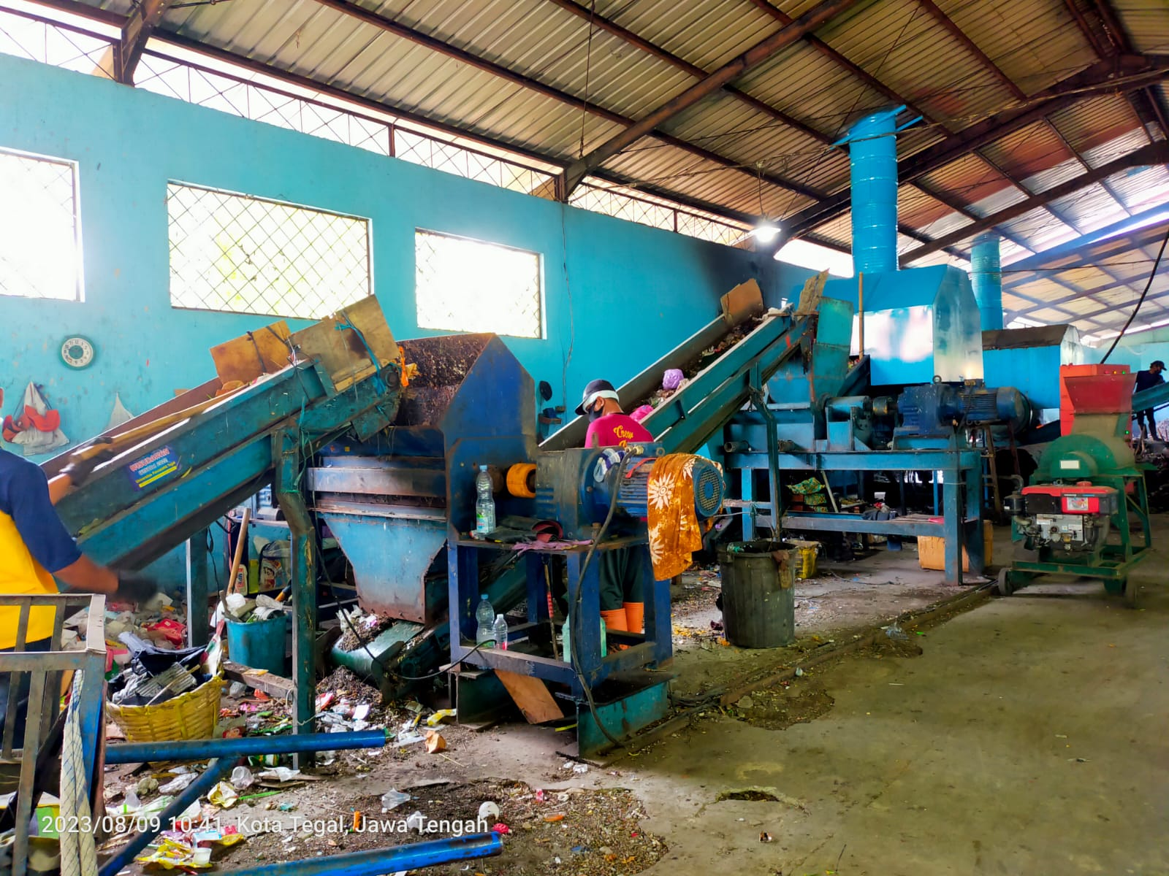
Pemilahan atau Penyaringan Sampah
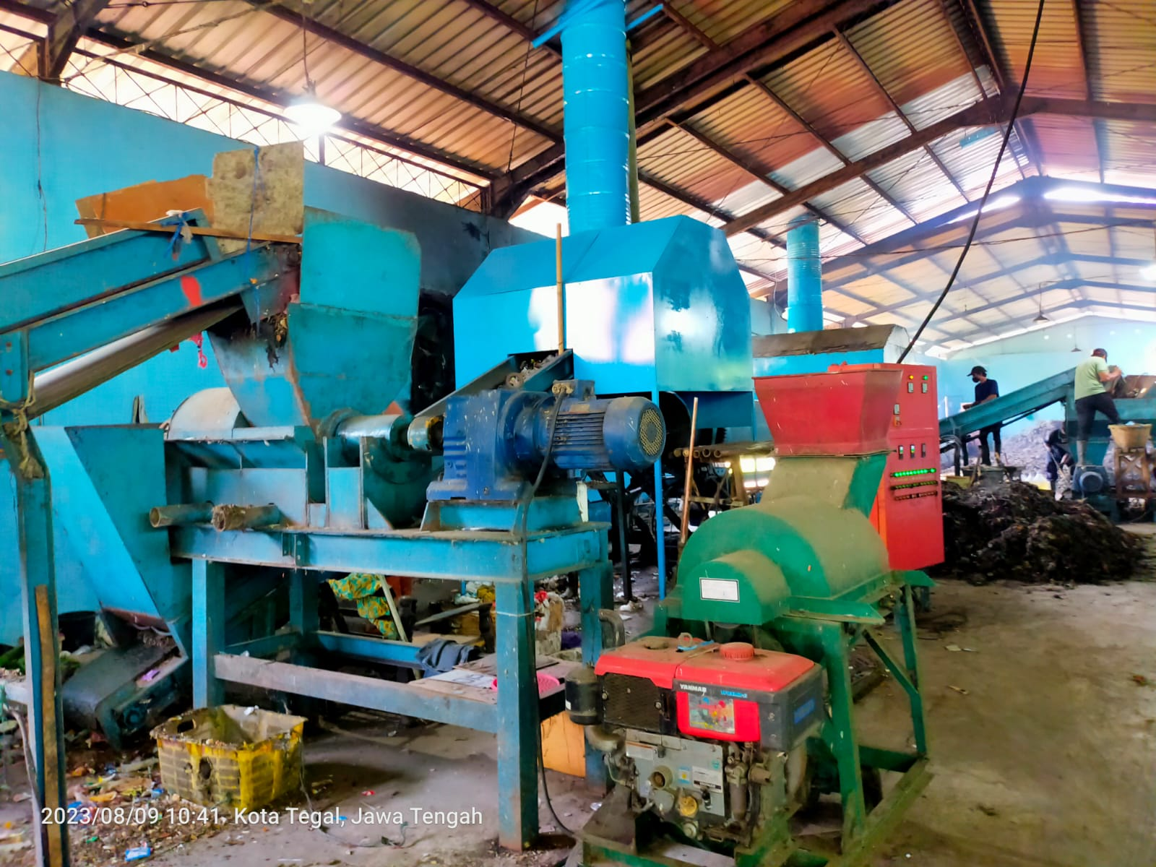
Menuju Proses Penguapan
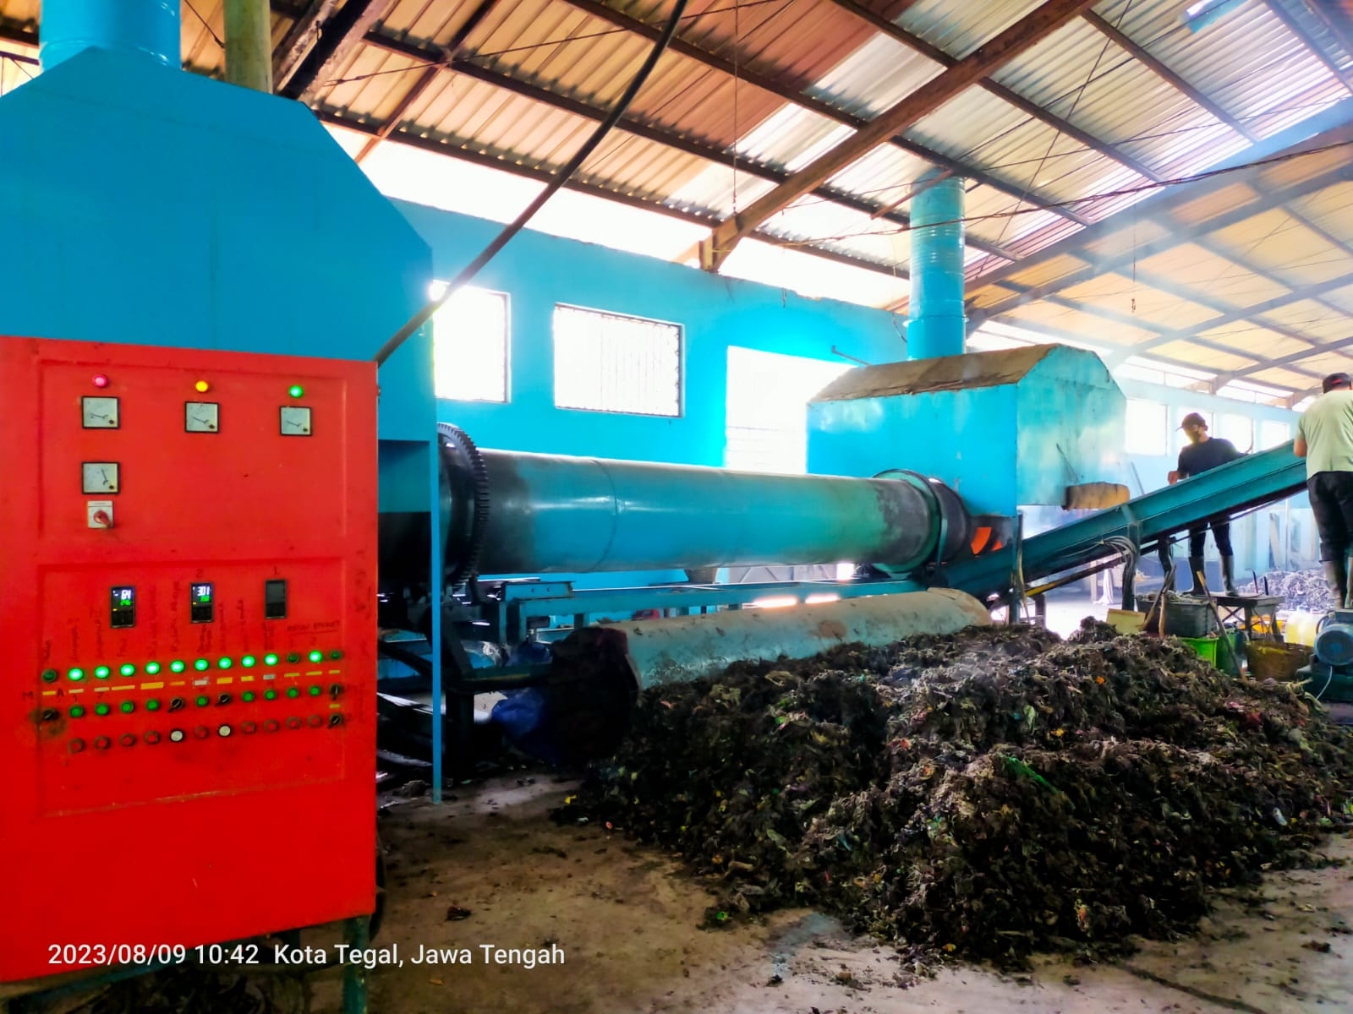
Proses Penguapan

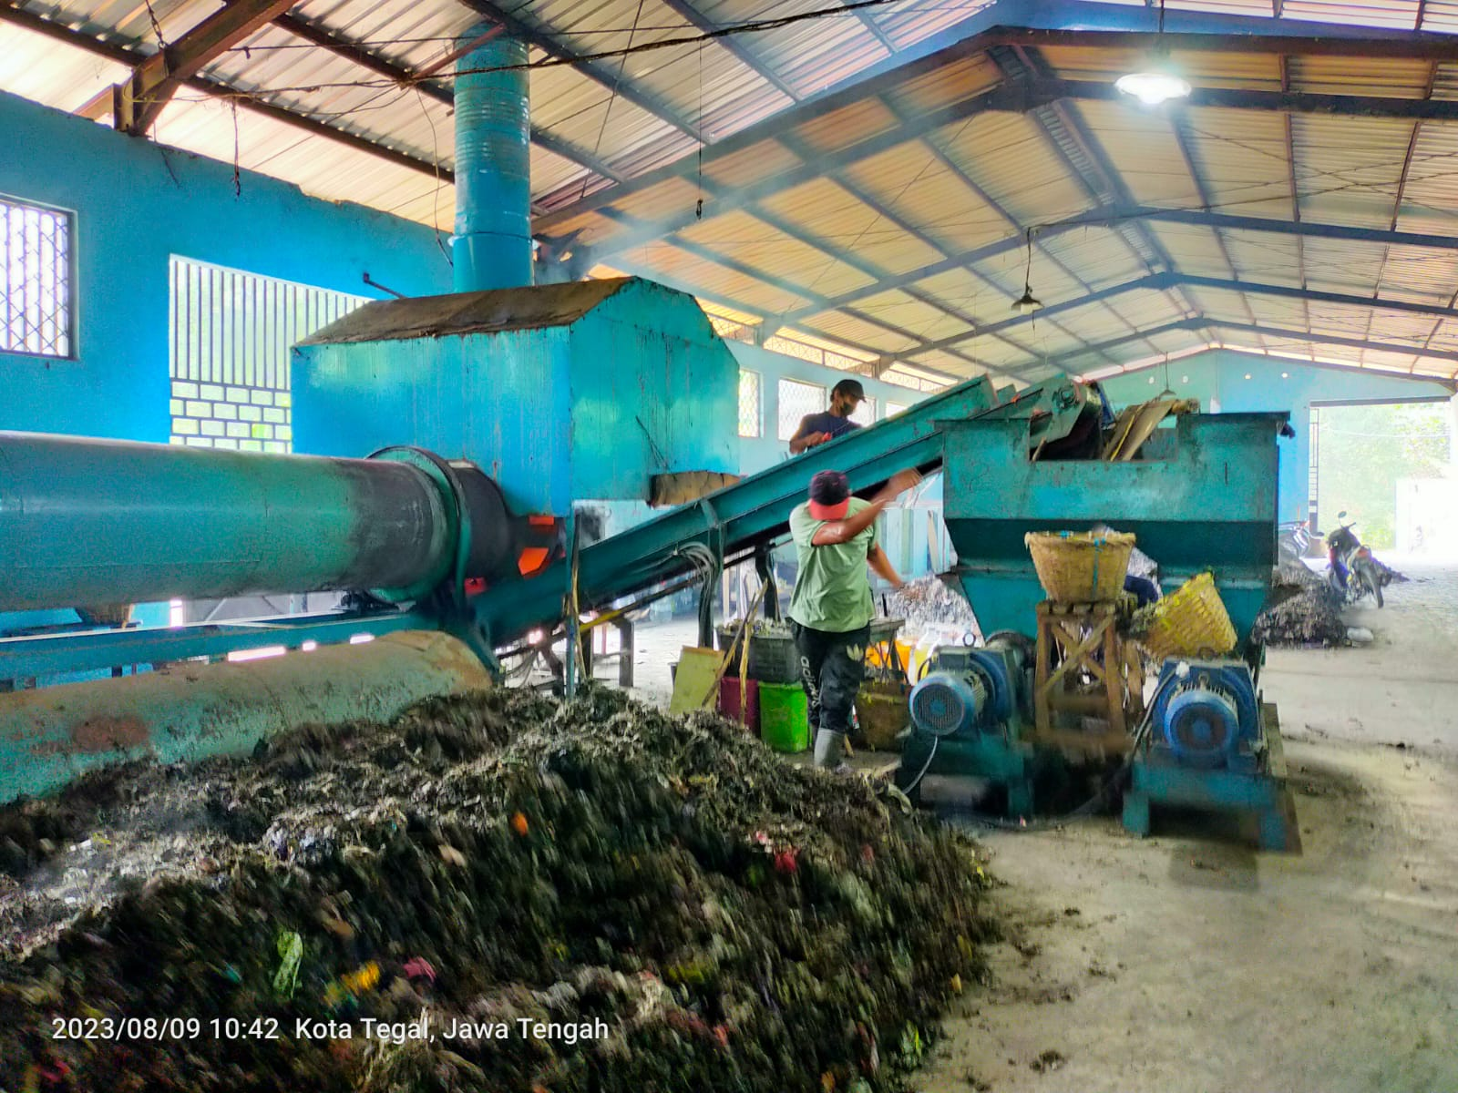
Hasil Penguapan
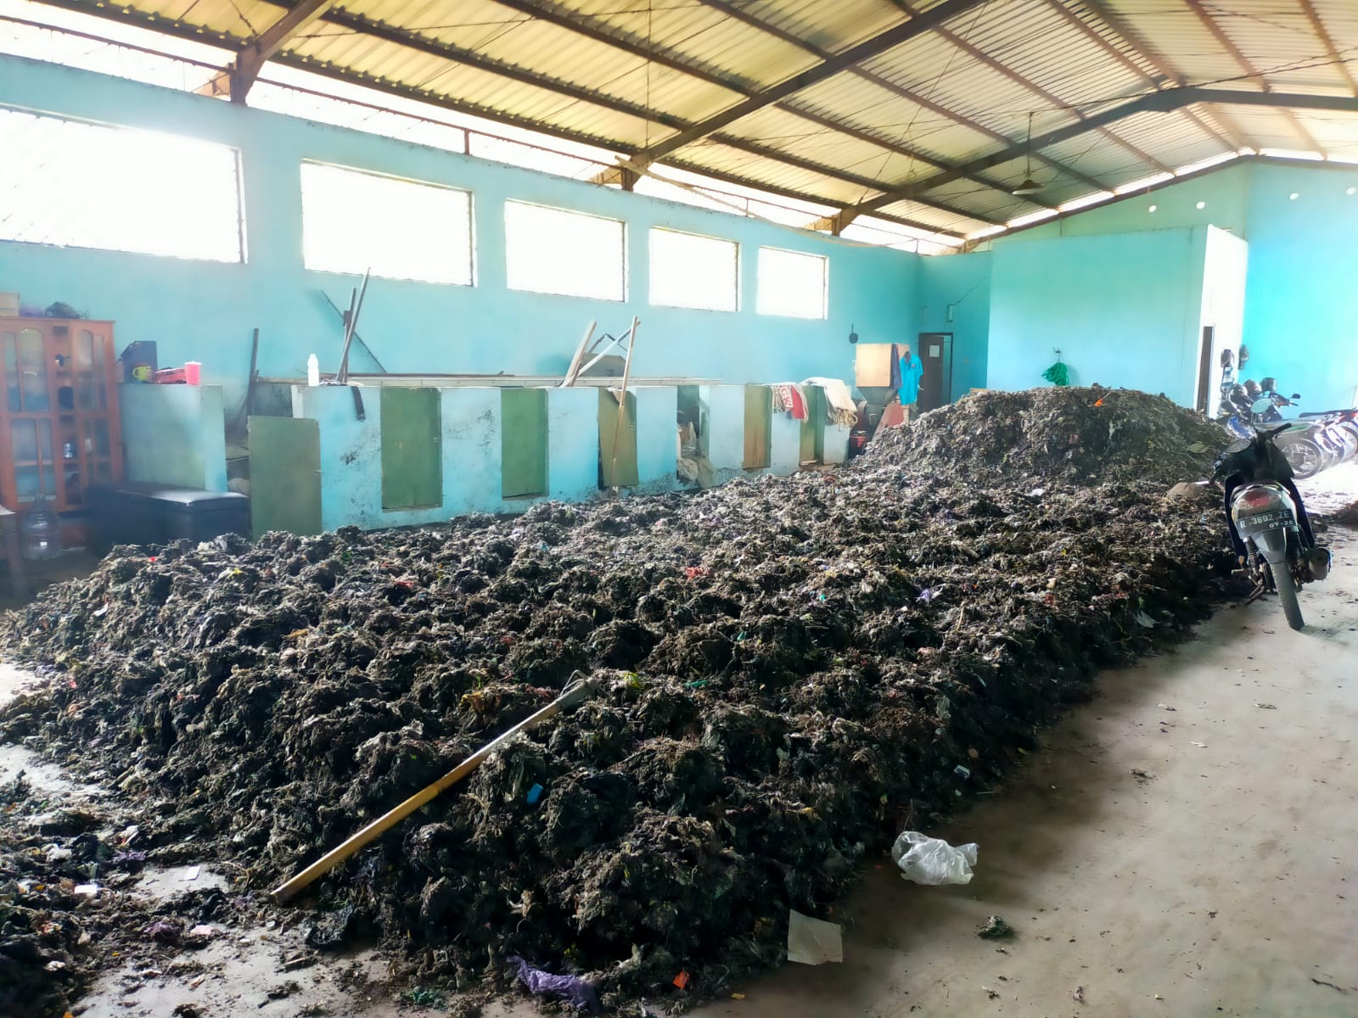
Siap Dijadikan Briket

Lampiran 5. Pengambilan Data
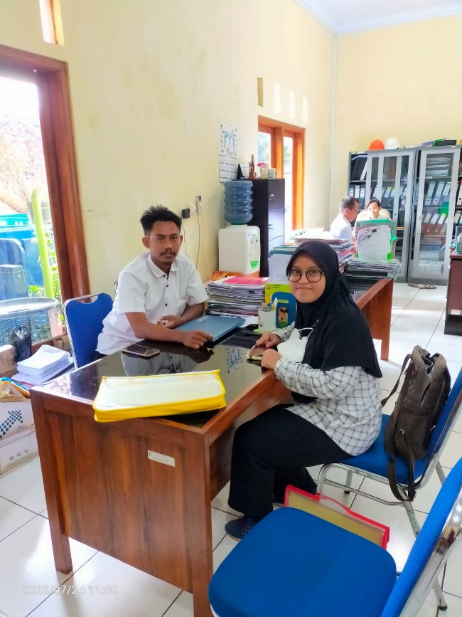
Dinas Lingkungan Hidup
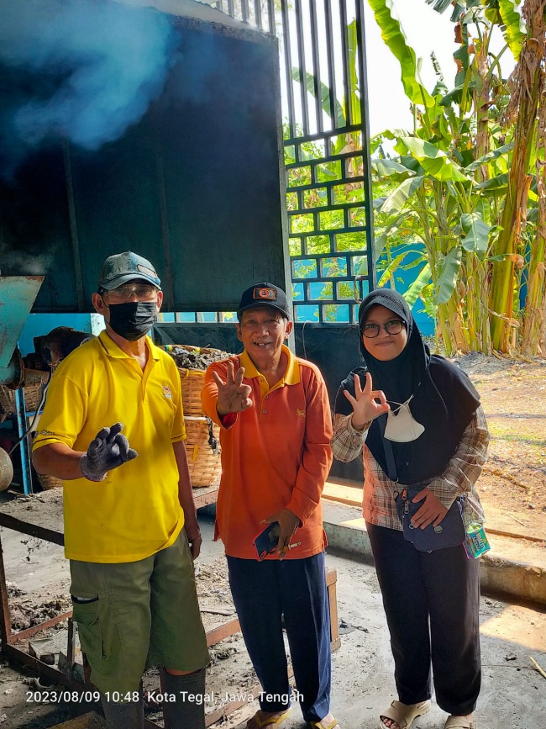
TPS3R Mintaragen

